考生复审报名（网报）操作指南
- 登录网站（www.gdtsks.com）。
- 点击作业人员考核申请入口。
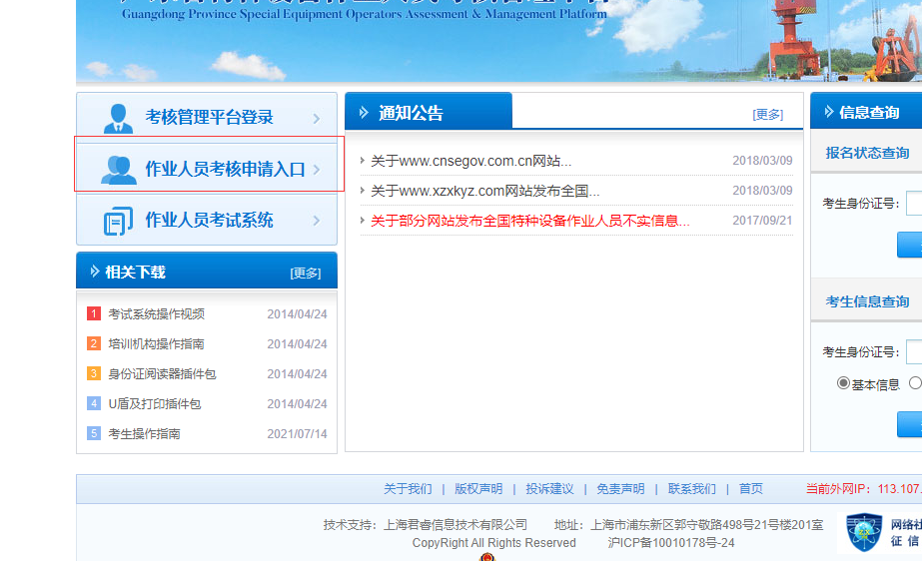

- 点击统一认证登录
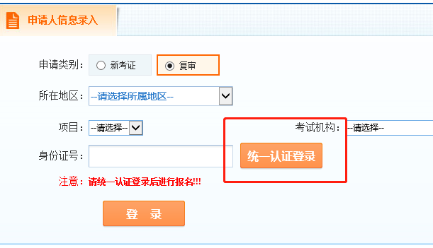

4、然后自动跳转至广东省统一身份认证平台，用复审人员手机微信扫二维码。
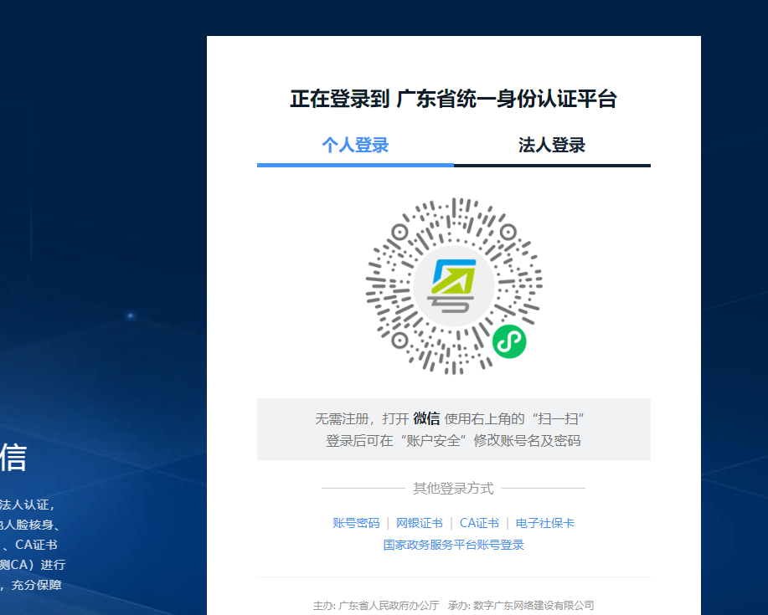
5、手机验证通过后会自动输入身份信息
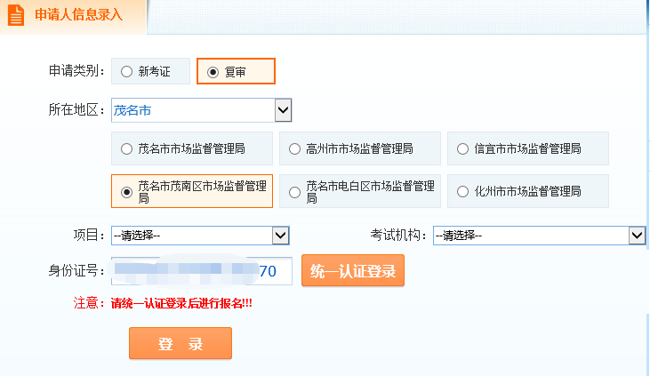
6、选择（复审→茂名市→按照本人所在辖区进行选择（茂名市茂南区市场监督管理局 或 茂名市市场监督管理局）→考试机构（不需要选择）→项目（按照本人所从事的项目进行选择）
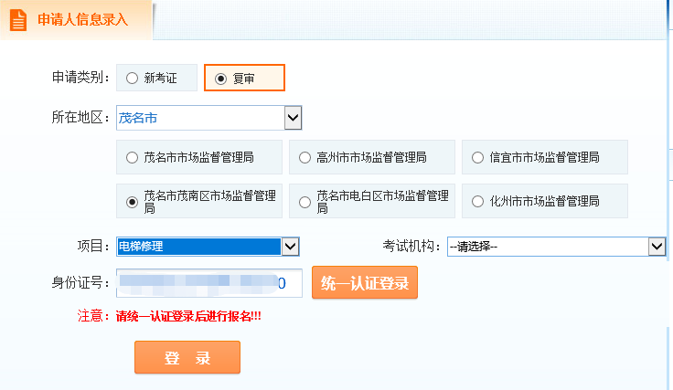

7、登录，点击确认
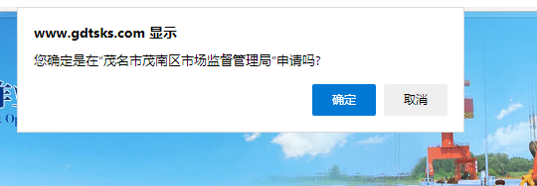

8、按表格要求填入复审人员信息（表格不要留空，证件编号为本人身份证号码）
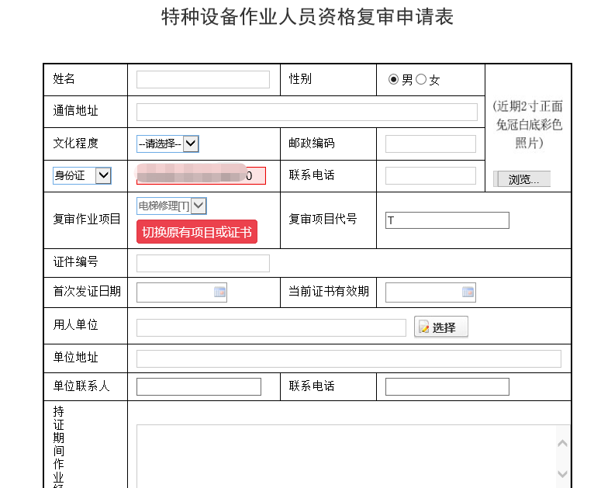

9、上传照片以及相关资料（目前无法实行手机上传）
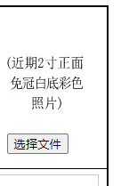
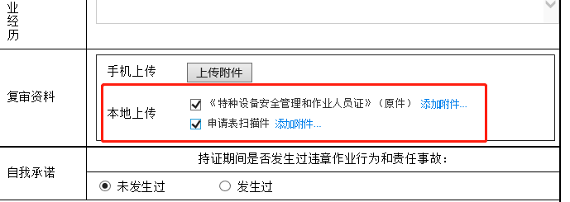
10、输入验证码，点击保存并上传 完成网上报名
